

**Кеңгір ауылдық округінің Кеңгір ауылының шекарасын (шегін) белгілеу туралы**

Қарағанды облысы Жезқазған қаласының әкімдігінің 2021 жылғы 19 ақпандағы № 07/02 бірлескен қаулысы және Қарағанды облысы Жезқазған қалалық мәслихатының 2021 жылғы 19 ақпандағы № 2/21 шешімі. Қарағанды облысының Әділет департаментінде 2021 жылғы 3 наурызда № 6226 болып тіркелді

      Қазақстан Республикасының 2003 жылғы 20 маусымдағы Жер кодексіне, Қазақстан Республикасының 2001 жылғы 23 қаңтардағы "Қазақстан Республикасындағы жергілікті мемлекеттік басқару және өзін-өзі басқару туралы" Заңына сәйкес, Жезқазған қаласының әкімдігі ҚАУЛЫ ЕТТІ және Жезқазған қалалық маслихаты ШЕШІМ ЕТТІ:

      1. Кеңгір ауылдық округінің Кеңгір ауылының шекарасы (шегі) қосымшаға сәйкес белгіленсін.

      2. Осы бірлескен қаулы және шешім оның алғашқы ресми жарияланған күнінен кейін күнтізбелік он күн өткен соң қолданысқа енгізіледі.

|  |  |
| --- | --- |
| *Жезқазған қаласының әкімі* | *К. Абсаттаров* |
| *Сессия төрағасы* | *С. Жумкина* |
| *Жезқазған қалалық мәслихатының хатшысы* | *С. Медебаев* |

|  |  |
| --- | --- |
|  | Жезқазған қаласының әкімдігі 2021 жылғы 19 ақпандағы № 07/02 мен Жезқазған қалалық мәслихатының 2021 жылғы 19 ақпандағы № 2/21 бірлескен қаулысы мен шешіміне қосымша |

**Қарағанды облысы, Жезқазған қаласы, Кеңгір ауылдық округі, Кеңгір ауылының шекарасы (шегі)**

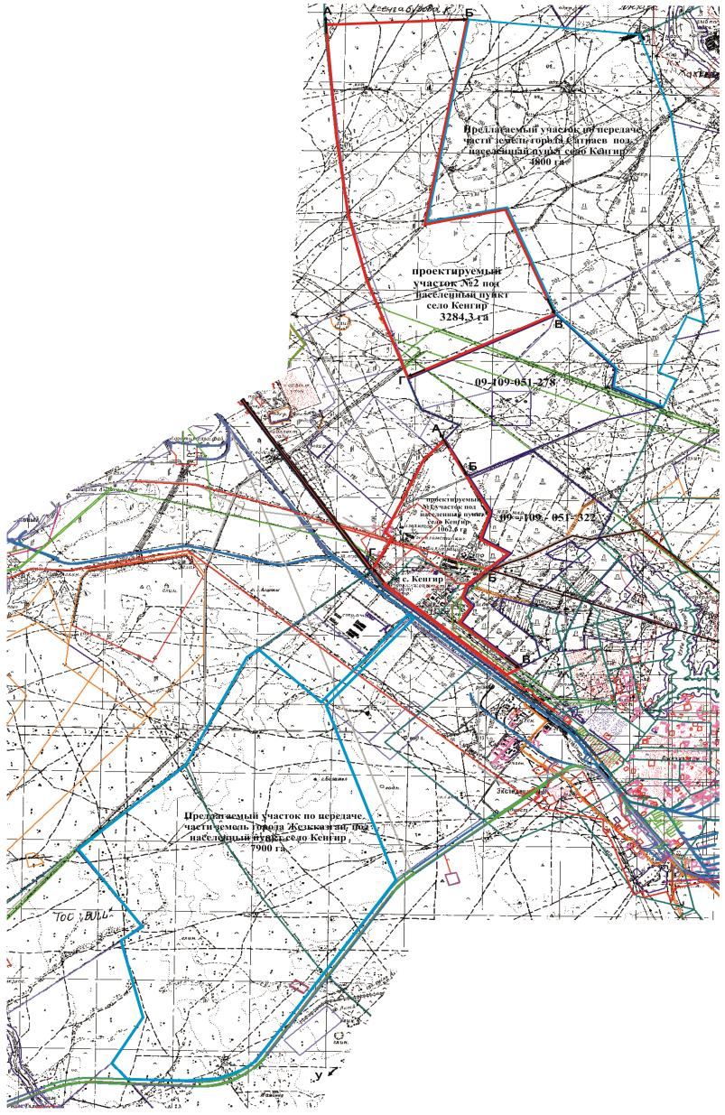

**Шартты белгілері**

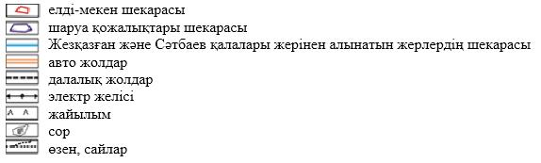

© 2012. Қазақстан Республикасы Әділет министрлігінің «Қазақстан Республикасының Заңнама және құқықтық ақпарат институты» ШЖҚ РМК